
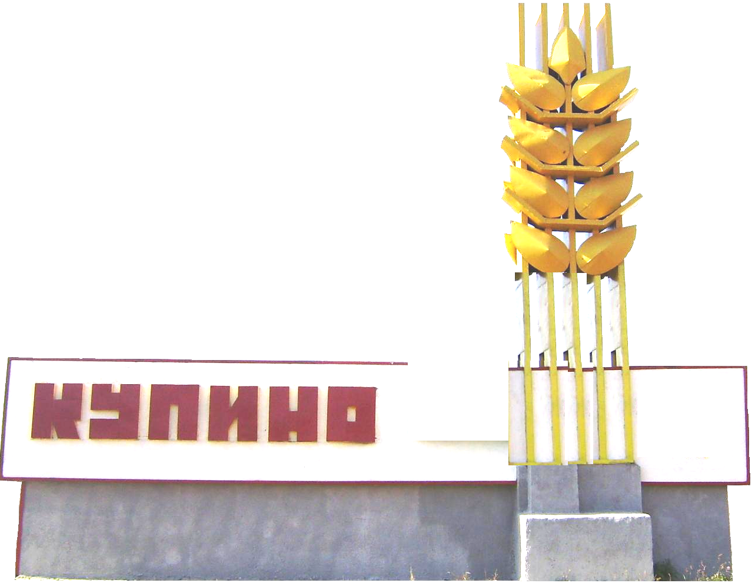
Выпуск
№ 4(236)
18 апреля
2025

РАЗДЕЛ ПЕРВЫЙ
Правовые акты Совета депутатов города Купино
__________________________________________________________________

ПРОЕКТ

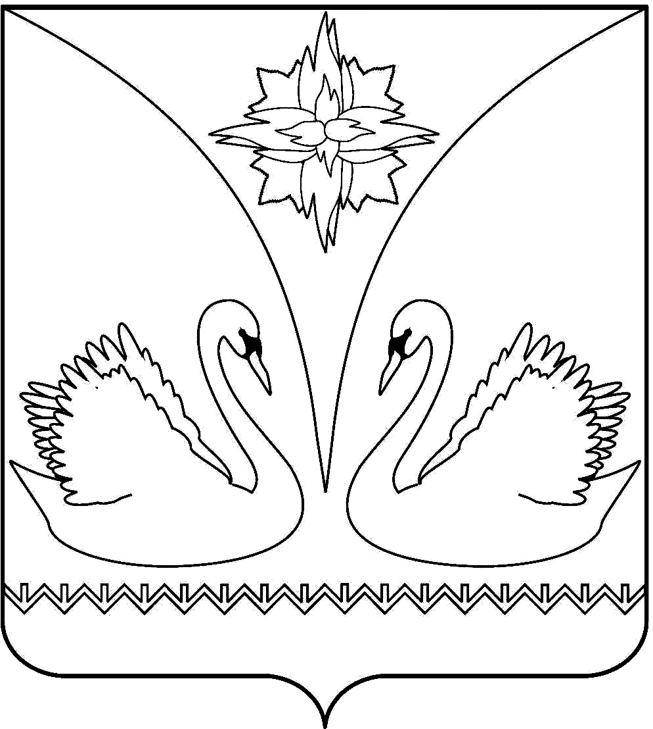
СОВЕТ ДЕПУТАТОВ ШЕСТОГО СОЗЫВА ГОРОДА КУПИНО КУПИНСКОГО РАЙОНА НОВОСИБИРСКОЙ ОБЛАСТИ
Р Е Ш Е Н И Е

___________________ сессии
.2025 г. №

О внесении изменений в Устав городского поселения города Купино
Купинского муниципального района Новосибирской области

В соответствии со ст. 7, 35, 44 Федерального закона от 06.10.2003 года № 131-ФЗ «Об общих принципах организации местного самоуправления в Российской Федерации», Совет депутатов города Купино
РЕШИЛ:

1. Принять муниципальный правовой акт о внесении изменений в Устав городского поселения города Купино Купинского муниципального района Новосибирской области (прилагается).
2. В порядке, установленном Федерльным законом от 21.07.2005 № 97-ФЗ «О государственной регистрации Уставов муниципальных образований», предоставить муниципальный правовой акт о внесении изменений в Устав городского поселения города Купино Купинского муниципального района Новосибирской области на государственную регистрацию в Главное управление Министерства юстиции Российской Федерации по Новосибирской области в течение 15 дней.
3. Главе города Купино Купинского района Новосибирской области опубликовать муниципальный правовой акт города Купино после государственной регистрации в течение 7 дней и направить в Главное управление Министерства юстиции Российской Федерации по Новосибирской области сведения об источнике и о дате официального опубликования муниципального правового акта города Купино Купинского района Новосибирской области для включения указанных сведений в государственный реестр уставов муниципальных образований Новосибирской области в 10-дневный срок.
4. Настоящее решение вступает в силу после государственной регистрации и опубликования в периодическом печатном издании органа местного самоуправления города Купино Купинского района Новосибирской области «Информационный бюллетень».

Глава города Купино Купинского района Новосибирской области А.В. Шевченко
Председатель Совета депутатовгорода Купино Купинского района
Новосибирской области В.В. Макатаева

ПРОЕКТ

Приложение
к решению сессии №
от 2025
О внесении изменений в Устав городского поселения города Купино
Купинского муниципального района Новосибирской области

- Статья 3 «Муниципальные правовые акты»
- часть 3 изложить в следующей редакции:

«3. Муниципальные нормативные правовые акты, затрагивающие права, свободы и обязанности человека и гражданина, устанавливающие правовой статус организаций, учредителем которых выступает муниципальное образование, а также соглашения, заключаемые между органами местного самоуправления, вступают в силу после их официального опубликования в информационном бюллетене «Купино».
Устав, муниципальные правовые акты о внесении изменений и дополнений в Устав, вступают в силу после первого размещения их полного текста в сетевом издании портал Минюста России «Нормативные правовые акты в Российской Федерации» (http://pravo-minjust.ru, http://право-минюст.рф, регистрация в качестве сетевого издания: Эл № ФС77-72471 от 05.03.2018) (далее – портал Минюста России).
Портал Минюста России является дополнительным источником официального опубликования (обнародования) муниципальных правовых актов и соглашений, заключаемых между органами местного самоуправления.
Остальные муниципальные правовые акты вступают в силу с момента их подписания, если иной порядок вступления их в силу не установлен в самих актах.
Муниципальные правовые акты представительных органов местного самоуправления, предусматривающие установление, изменение или отмену местных налогов и сборов, вступают в силу в соответствии с Налоговым кодексом Российской Федерации.».

- Статья 27 «Глава поселения»

- дополнить часть 5 пунктом 15.1 следующего содержания:
«15.1) принимает решения о комплексном развитии территорий в случаях, предусмотренных Градостроительным кодексом Российской Федерации;»

- Статья 32 «Полномочия администрации»

- дополнить пунктом 60.1 следующего содержания:

«60.1) заключение договоров о комплексном развитии территории по инициативе правообладателей земельных участков и (или) расположенных на них объектов недвижимого имущества;».

Информационный бюллетень «Купино»  Учредитель: администрация города Купино  Купинского района Новосибирской области. | Редакционная коллегия  Тираж 100 экз. | Адрес редакции:  632733, г.Купино Новосибирской обл., ул.Р.Люксембург, 6  Тел.: 8-(38358) 23-073

